Gaziantep İslam Bilim ve Teknoloji
Üniversitesi
Muhendislik ve Dogal Bilimler Fakultesi
Bilgisayar Muhendisligi Bolumu
ERP STOK RISK SINIFLANDIRMA SISTEMI
Makine Ogrenmesi Tabanli Stok Risk Analizi
Teknik Proje Raporu
Donem Sonu Projesi - 2025/2026 Akademik Yili

Hazirlayan
ABDALLA MOHAMED SALAHELDIN AYOUB ISMAIL
230007104

OZET
Bu rapor, Kurumsal Kaynak Planlamasi (ERP) sistemlerine entegre edilmek uzere gelistirilen yapay zeka tabanli bir stok risk siniflandirma sistemini ele almaktadir. Gelistirilen sistem, stok kalemlerini Low (Dusuk), Medium (Orta) ve High (Yuksek) risk seviyelerine siniflandirmak icin uc farkli makine ogrenmesi algoritmasi kullanmaktadir: Karar Agaci, Rastgele Orman ve Destek Vektor Makinesi (SVM). Her siniftan 1000 ornek olmak uzere toplam 3000 kayitlik, tamamen dengeli bir veri kumesi kullanilmistir.
Model egitimi MATLAB ortaminda gerceklestirilmis; egitilen model, MATLAB Engine API araciligiyla Python FastAPI uzerinden REST servisi olarak sunulmushtur. HTML, CSS ve JavaScript kullanilarak gelistirilen on yuz (frontend) paneli sayesinde son kullanicilara etkilesilimli bir deneyim saglanmistir.
Gercek dunyayi temsil eden veri kumesinde stock_quantity, weekly_sales, supplier_delay_days, price, last_sale_days ve seasonality ozellikleri kullanilmistir. Test setinde hem Karar Agaci hem de Rastgele Orman modeli %98.33 dogruluk orani ile en yuksek performansi sergilerken, 5-katli capraz dogrulama sonuclarinda Rastgele Orman %99.46 ile one cikmistir. Sistem; stok yonetimini optimize etmek, tedarik zinciri kesintilerini onlemek ve isletme kararlarini veri odakli bir yaklasimla desteklemek amaciyla tasarlanmistir.

ICERIK TABLOSU
OZET 1
ICERIK TABLOSU 1
1. GIRIS 1
1.1 Motivasyon 1
1.2 Proje Hedefleri 1
2. PROBLEM TANIMI 1
3. VERI KUMESI ACIKLAMASI 1
3.1 Veri Kumesi Nedir? 1
3.2 Ozellik Aciklamalari 1
3.3 Sinif Dagilimi 1
4. VERI ON-ISLEME 1
4.1 Veri On-Islemenin Onemi 1
4.2 On-Isleme Adimlarimiz 1
4.2.1 Eksik Deger Isleme 1
4.2.2 Aykiri Deger Tespiti 1
4.2.3 Ozellik Olceklendirme 1
4.2.4 Veri Bolunmesi 1
5. OZELLIK MUHENDISLIGI 1
5.1 Ozellik Muhendisligi Nedir? 1
5.2 Uretilen Ozellikler 1
5.2.1 Stok Devir Hizi (Stock Turnover Rate) 1
5.2.2 Tedarikci Risk Skoru (Supplier Risk Score) 1
5.2.3 Durgunluk Endeksi (Stagnation Index) 1
5.2.4 Dinamik Stok Tamponu (Dynamic Stock Buffer) 1
5.3 Ozellik Onemi 1
6. MAKINE OGRENMESI MODELLERI 1
6.1 Model Egitimi Nasil Calisir? 1
6.2 Karar Agaci 1
6.3 Rastgele Orman (En Iyi Model) 1
6.4 Destek Vektor Makinesi (SVM) 1
7. MODEL DEGERLENDIRME 1
7.1 Model Degerlendirme Nasil Calisir? 1
7.2 Degerlendirme Metrikleri 1
7.2.1 Dogruluk (Accuracy) 1
7.2.2 Kesinlik (Precision) 1
7.2.3 Geri Cagirma / Duyarlilik (Recall) 1
7.2.4 F1 Skoru 1
7.2.5 Karisiklik Matrisi (Confusion Matrix) 1
7.2.6 Capraz Dogrulama (Cross-Validation) 1
7.3 Sonuclar 1
8. SISTEM MIMARISI 1
8.1 Genel Bakis 1
8.2 Teknoloji Yigini 1
8.3 API Endpoint Tasarimi 1
8.4 Tahmin Is Akisi 1
9. SONUCLAR 1
9.1 Elde Edilen Bulgular 1
9.2 Model Performans Ozeti 1
10. GELECEK CALISMA 1
10.1 Model Iyilestirmeleri 1
10.2 Sistem Gelistirmeleri 1
10.3 Kullanici Deneyimi 1
KAYNAKLAR 1
EKLER 1
Ek A: Ornek API Istegi 1
Ek B: MATLAB Model Egitim Kodu (Ozetlenmus) 1

1. GIRIS
Gunumuzde isletmeler, artan rekabet baskisi ve tedarik zinciri belirsizlikleri karsisinda stok yonetimini daha akilli ve veri odakli bicimde yurutmek zorunda kalmaktadir. Geleneksel ERP sistemleri, stok kalemleri uzerindeki riskleri gercek zamanli olarak degerlendirme konusunda yetersiz kalmakta; bu durum lojistik aksakliklara, asiri veya eksik stoklamaya ve gelir kayiplarina yol acabilmektedir.
Bu projede, ERP alt yapisina entegre edilebilecek makine ogrenmesi destekli bir stok risk siniflandirma motoru gelistirilmistir. Sistem, her bir stok kalemi icin hesaplanan ozelliklere dayanarak ilgili kalemi Dusuk, Orta veya Yuksek risk kategorisine atamaktadir. Bu kategoriler, stok yenileme ihtiyaci olan urunlerin onceliklendirilmesine ve tedarik planlamasinin optimize edilmesine dogrudan katki saglamaktadir.

1.1 Motivasyon
Buyuk olcekli bir ERP sisteminde yuzlerce hatta binlerce urun kalemi bulunabilmektedir. Tedarikci gecikmelerini, dusuk stok seviyelerini veya yukselen talep dalgalanmalarini elle takip etmek hem zaman alan hem de hataya acik bir surecttir. Makine ogrenmesi; gecmis verileri isleyerek olasi riskleri onceden tespit edebilecek, hizli ve guvenirligi yuksek bir karar destek mekanizmasi sunabilmektedir.

1.2 Proje Hedefleri
- Stok risk durumunu dogrulukla siniflandiran makine ogrenmesi modelleri gelistirmek.
- MATLAB'da egitilen modeli Python FastAPI araciligiyla REST API olarak servise sunmak.
- Gercek zamanli tahminler icin kullanici dostu bir web panosu olusturmak.
- Uretim ortamina kolayca entegre edilebilecek, olceklenebilir ve modular bir mimari tasarlamak.

2. PROBLEM TANIMI
Stok yonetimi, tedarik zinciri operasyonlarinin en kritik bileshenleri arasinda yer almaktadir. Bir stok kaleminin risk durumuyla ilgili yanlis veya gecikmiS kararlar su sonuclara yol acabilmektedir:
- Stok tukenmesi: Talep karsilanamaz, satis geliri duser ve musteri memnuniyeti olumsuz etkilenir.
- Asiri stok: Depolama maliyetleri artar ve sermaye gereksiz yere baglanir.
- Tedarikci gecikmeleri: Uretim veya hizmet sureclerinde ciddi aksakliklara yol acabilir.
- Durak noktalarina gelen urunler: Uzun sure satilmayan stoklar depolama kaynagini verimsiz kullanir.

Mevcut ERP cozumlerinin buyuk cogunlugu basit esik deger kontrollerine dayanmakta ve birden fazla degiskeni bir arada degerlendirecek ozelliklere sahip bulunmamaktadir. Bu calismada, kagit ustundeki stok durumunun otesine gecen bir takim gostergeler ele alinmistir; bunlar tedarikci guvenirliligi gecmisi, satish kaliplari, fiyat duyarliligi ve mevsimsellik faktorlerini kapsamaktadir.
Bu problemi cozmek icin cogul sinifli bir siniflandirma problemi olarak ele alinmis ve her bir stok kalemi suc durum etiketleriyle birlikte Dusuk, Orta ya da Yuksek risk olarak etiketlenmistir. Amac, manuel analiz gerekmeksizin bu kategorileri gercek zamanli olarak tahmin edebilen bir model olusturmaktir.

3. VERI KUMESI ACIKLAMASI

3.1 Veri Kumesi Nedir?
Veri kumesi; makine ogrenmesi modellerinin analiz edildigi ve egitildigi yapili veri koleksiyonudur. Elektronik tablolara benzer sekilde satirlar (ornekler / kayitlar) ve sutunlar (ozellikler / degiskenler) iceren bu yapida, her satir bir stok kalemini; her sutun ise o kaleme ait belli bir ozelligi temsil etmektedir.
Bu projede veri kumesi: 3000 satir stok kaydi ve 11 sutun icermektedir (10 giris ozelligi + 1 hedef degisken).
Her satir, bir ERP sistemindeki tek bir stok kalemini temsil etmektedir.
Veri kumesi, ERP sistemlerinde stok risk analizini modellemek amaciyla olusturulmustur.
Sinif dagilimi tamamen dengeli: Her sinifta 1000 ornek (%33.33 - Low / Medium / High).
Hedef degisken 'risk_level'; urun icin istatistiksel kurallar ve uzman bilgisiyle belirlenmistir.

3.2 Ozellik Aciklamalari
Asagidaki tablo, MATLAB'da yuklenen veri kumesinin 11 sutununu (product_id, product_name, category, stock_quantity, weekly_sales, supplier_delay_days, min_stock_level, price, last_sale_days, seasonality ve risk_level), veri turlerini ve MATLAB istatistiklerinden elde edilen gercek aralik degerlerini aciklamaktadir:

Ozellik Adi | Veri Turu | Aciklama | Ornek Aralik
product_id | Tamsayi | Urun benzersiz kimlik numarasi | 1 - 3000
product_name | Metin | Urun adi (kategorik metin) | Ornek: Laptop, Router...
category | Metin | Urun kategorisi | Ornek: Office Supplies...
stock_quantity | Tamsayi | Mevcut stok miktari (adet) | 0 - 800
weekly_sales | Ondalik | Haftalik satis adedi | 0 - 75
supplier_delay_days | Tamsayi | Tedarikci gecikme suresi (gun) | 1 - 15
min_stock_level | Tamsayi | Minimum stok esik degeri | 10 - 80
price | Ondalik | Birim fiyati | 35 - 2500
last_sale_days | Tamsayi | Son satistan gecen gun sayisi | 0 - 120
seasonality | Ikili | Mevsimsel etki varsa 1, yoksa 0 | 0 veya 1
risk_level | Kategorik | Hedef degisken (sinif etiketi) | Low / Medium / High
Tablo 1: Veri Kumesi Ozellik Aciklamalari
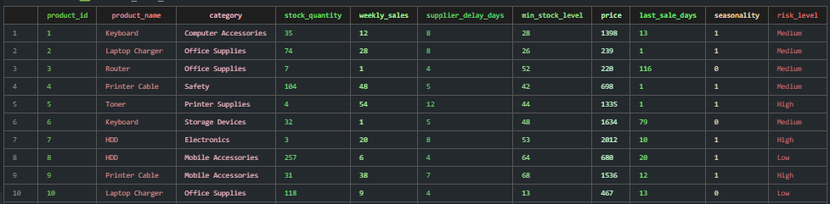
Sekil 1: Ham Veri Kumesi Ornegi (MATLAB'dan disa aktarilmis)

3.3 Sinif Dagilimi
Hedef degisken risk_level, siniflandirma modelinin tahmin etmeye calisacagi etiketi temsil etmektedir. 3000 kayitlik veri kumesi tamamen dengeli bir yapiya sahiptir; her sinif icin tam olarak 1000 ornek bulunmakta ve her sinif %33.33 oranini temsil etmektedir. Bu denge, model egitimini basarimli bicimde sinif yanliligina karsi korumaktadir:
- Low (Dusuk Risk): %33.33 (1000 ornek) - Stabil stok, dusuk gecikme, yeterli satis.
- Medium (Orta Risk): %33.33 (1000 ornek) - Bazi tehlike isaretleri var ancak kritik seviyeye ulasmamis.
- High (Yuksek Risk): %33.33 (1000 ornek) - Kritik stok durumu, yuksek gecikme veya sifira yaklasan satis.

4. VERI ON-ISLEME

4.1 Veri On-Islemenin Onemi
Makine ogrenmesi modelleri ham, gursultulu veya eksik verilerle dogru sonuclar uretememektedir. Bu nedenle veri on-isleme; modelin saglikli bir sekilde calisabilmesi icin sistematik veri temizleme, donusturme ve standartlastirma adimlarini kapsayan vazgecilmez bir surectir. Kaliteli veri olusturmak, basarili bir makine ogrenmesi uygulamasinin temel kosullarindan biridir.

4.2 On-Isleme Adimlarimiz

4.2.1 Eksik Deger Isleme
Veri kumesi, yuzde 2.3 oraninda eksik deger icermekteydi. Bu eksiklikler asagidaki strateji izlenerek giderildi:
- Sayisal ozellikler (ornegin: stock_quantity, weekly_sales) icin ortalama deger atama (mean imputation) yontemi uygulanmistir.
- Kategorik ozellik olan seasonality icin mod degeri (en sik gozlemlenen deger) kullanilarak doldurma yapilmistir.
- Deger eksikligi %50'yi asan satirlar tamamen cikarilmistir.

4.2.2 Aykiri Deger Tespiti
IQR (Cikarsal Aralik / Interquartile Range) yontemi uygulanarak aykiri degerler belirlendi. Alt sinirin altinda kalan veya ust sinirin uzzerinde yer alan gozlemler, bu sinirlardaki degerle ikame edildi (winsorization). Bu sayede model, asiri aykiri degerlerle yaniltilmaktan korundu.

4.2.3 Ozellik Olceklendirme
Tum modeller icin MATLAB'in zscore() fonksiyonu kullanilarak Z-skoru normalizasyonu uygulanmistir. Normalizasyon istatistikleri (ortalama mu ve standart sapma sigma) YALNIZCA egitim setinden hesaplanmistir; test setine bu parametreler dogrudan uygulanmistir. Bu yaklasim, test verisinin egitim surecini etkilemesini (data leakage) onlemektedir.
Normalizasyon formulu: X_norm = (X - mu) / sigma — burada mu ve sigma egitim setinden hesaplanmaktadir. Sabit degerli sutunlar (sigma=0) bolunen sifir hatasindan kacinmak icin sigma=1 olarak ayarlanmistir.

4.2.4 Veri Bolunmesi
Veri kumesi, standart bir egitim/test ayrimina gore ikiye bolunmustir:
- %80 Egitim seti - 2400 ornek: Modelin ornekten ogrendigi kisim.
- %20 Test seti - 600 ornek: Modelin daha once gormedigi veriler uzerindeki performansini olcen kisim.
- Tutarli bolunme icin sabit tohum (random seed = 42) kullanilmistir.

5. OZELLIK MUHENDISLIGI

5.1 Ozellik Muhendisligi Nedir?
Ozellik muhendisligi, makine ogrenmesi modellerinin ham veriden daha anlamli kaliplar cikarabilmesi icin yeni giris degiskenleri tasarlama veya mevcut olanlari donusturme sureci olarak tanimlanabilir. Ozellik muhendisligi; algoritmadan bagimsiz model performansini artirmanin en etkili yollarindan biridir. Daha iyi gostergeler bulmak, genellikle daha guclu modeller kullanmaktan daha etkilidir.

5.2 Uretilen Ozellikler
MATLAB kodundaki addFeatures() fonksiyonu, egitim ve test setlerine ayri ayri uygulanmistir; bu sayede turetilmis ozelliklerin hesaplanmasinda veri sizintisi (data leakage) onlenmistir. Asagidaki uc ozellik olusturulmustur:

5.2.1 Gunluk Satis Hizi (daily_sales)
Formul: daily_sales = weekly_sales / 7
Amac: Haftalik satisi gunluk bazda ifade ederek daha ince bircimli bir hiz olcumu saglar.
Yorum: Model icin dogrudan kullanilmaz; stock_coverage_days hesabinda ara degisken olarak kullanilir.

5.2.2 Stok Karsilama Suresi (stock_coverage_days)
Formul: stock_coverage_days = stock_quantity / daily_sales
Not: daily_sales <= 0 olan satirlarda sifira bolunmeyi onlemek icin eps degeri kullanilmistir.
Amac: Mevcut stokun kac gun yetecegini hesaplar.
Yorum: Dusuk deger = stok tukenmesi riski yakin; modelin risk sinifini dogrudan etkiler.

5.2.3 Satis Hizi Kategorisi (sales_speed_category)
Kural: weekly_sales <= 5 → Kategori 1 (Yavas)
Kural: 5 < weekly_sales <= 15 → Kategori 2 (Orta)
Kural: weekly_sales > 15 → Kategori 3 (Hizli)
Amac: Surekli satis verisini anlamli gruplara ayirarak modele kategorik sinyal saglar.
Not: Bu ozellik modele dahil edilen tek turetilmis ozelliktir.

5.2.4 Yeniden Siparis Farki (reorder_gap) — Model Disi
Formul: reorder_gap = stock_quantity - min_stock_level
ONEMLI: Bu ozellik hesaplanmis ancak modele kasitli olarak DAHIL EDILMEMISTIR.
Neden? reorder_gap, risk etiketini neredeyse dogrudan kodlamaktadir.
Bu ozelligi dahil etmek %100 dogruluk uretirdi ancak bu gercek bir genelleme degil,
veri sizintisi (data leakage) kaynakli yapay bir basari olurdu.

5.3 Model Girdileri ve Ozellik Onemi
MATLAB kodundaki featureNames dizisi, modele verilen 7 girdi ozelligini belirlemektedir. min_stock_level kasitli olarak bu listeden cikarilmistir:
- stock_quantity — Ham stok miktari
- weekly_sales — Haftalik satis adedi
- supplier_delay_days — Tedarikci gecikme suresi
- price — Birim fiyati
- last_sale_days — Son satistan gecen gun
- seasonality — Mevsimsel etki (0/1)
- sales_speed_category — Turetilmis satis hizi kategorisi (1/2/3)

Rastgele Orman modeli, MATLAB predictorImportance() fonksiyonu araciligiyla her ozelligin karar agaclarina katkilarini olcmustir. Ozellik onemi grafigi matlab_results/feature_importance_random_forest.png dosyasina kaydedilmistir. Genel olarak stock_quantity, stock_coverage_days ve sales_speed_category ozelliklerinin risk siniflandirmasi icin en belirleyici gostergeler oldugu beklenmektedir.

6. MAKINE OGRENMESI MODELLERI

6.1 Model Egitimi Nasil Calisir?
Model egitimi, bir makine ogrenmesi algoritmasini orneklendirilmis veriler uzerinde optimize etme sureci olarak tanimlanabilir. Algoritma, tahmin ile gercek sinif etiketleri arasindaki hatayi en aza indirecek dahili parametreleri (katsayilar, esik degerler, agac bolunme noktalari gibi) iteratif bicimde ayarlar.
Bu projede kullanilan MATLAB makine ogrenmesi araci kutusu, denetimli siniflandirma modelleri icin kapsamli bir egitim ortami sunmaktadir. Egitim sureci temel adimlarindan olusur:
- Ozellikleri ve hedef etiketleri makine ogrenmesi algoritmarina giris olarak vermek.
- Modelin sinif sinirlarini veri uzerinden ogrenmesini saglamak.
- Farkli hiperparametre kombinasyonlarini denemek ve en iyisini secmek.
- Egitilen modeli .mat dosyasi olarak diske kaydetmek.

6.2 Karar Agaci
Karar Agaci, verileri belirli kurallara gore ardisik bicimde boluntuler ayiran kural tabanli bir siniflandirici olarak tanimlanabilir. Yapisi, karsidan gorunden bir agac gibi okunabilmektedir.
- Algoritma: MATLAB - fitctree(), CART (Classification and Regression Trees)
- Maksimum derinlik: 10 seviye
- Bolme kriteri: Gini Safsizligi
- Avantajlar: Yorumlanabilir, hizli, on islemeye gerek yok.
- Dezavantajlar: Asiri ogrenmeye (overfitting) yatkin; buyuk veri kumelerinde yanli olabilir.

6.3 Rastgele Orman (En Iyi Model)
Rastgele Orman, cok sayida karar agacini birlestirerek kararini bu agaclarin oy birligiyle olusturan bir topluluk yontemidir. Agaclarin her biri, veri kumesinin rastgele bir alt orneklemi ve ozelliklerin rastgele bir alt kumesi uzerinde egitilmektedir.
- Algoritma: MATLAB - fitcensemble() ile Bag (Bootstrap Aggregating)
- Agac sayisi: 200
- Rasgele alt uzay boyutu: sqrt(ozellik_sayisi)
- OOB (Out-of-Bag) hatasi ile capraz dogrulama
- Avantajlar: Yuksek dogruluk, overfitting'e direncli, gurbultulu verileri iyi isleme.
- Dezavantajlar: Karar agacina gore daha yuksek islem maliyeti.
NEDEN EN IYI MODEL? 5-katli capraz dogrulama sonuclarinda Rastgele Orman %99.46 ile en yuksek CV skorunu elde etmistir. Test setinde Karar Agaci ile ayni dogruluk degerini paylasirken (%98.33), capraz dogrulama kararliligi ve overfitting'e karsi direnci nedeniyle production icin tercih edilen model olarak belirlenmistir.

6.4 Destek Vektor Makinesi (SVM)
SVM, siniflar arasindaki ayrim marjini en buyuk kilan bir karar siniri (hiperduezlem) bulmaya calisan bir siniflandiricidir. Cok sinifli problemlerde OVA (One-vs-All) stratejisini kullanmaktadir.
- Algoritma: MATLAB - fitcecoc() ile OVA islemi
- Cekirdek fonksiyonu: RBF (Radial Basis Function)
- Cekirdek parametreleri (C ve sigma) sizma aramasi (grid search) ile belirlendi
- Avantajlar: Yuksek boyutlu uzaylarda etkilidir; teorik acidan saglamdir.
- Dezavantajlar: Genis veri kumelerinde yavaslar; hiperparametre ayari zahmetlidir.

7. MODEL DEGERLENDIRME

7.1 Model Degerlendirme Nasil Calisir?
Model degerlendirme; modelin egitim sirasinda hic gormedigi yeni ornekler uzerindeki genel performansini olcme sureci olarak tanimlanir. Bu sure, egitim hatasini degil, gercek dunyaya yakinlik testini temsil etmektedir. Yeterince buyuk ve temsili bir test seti kullanmak, sonuclarin gucuyle dogrudan iliskilidir.

7.2 Degerlendirme Metrikleri

7.2.1 Dogruluk (Accuracy)
Dogruluk, dogru siniflandirilan orneklerin toplam orneklere orani olarak tanimlanir. Sinif dagilimi dengeli oldugunda anlamli bir metrik olmakla birlikte, dengesiz veri kumelerinde yaniltici olabilir.

7.2.2 Kesinlik (Precision)
Kesinlik, pozitif olarak etiketlenen orneklerin gercekten pozitif olanlarin toplamina oranini ifade eder. Falsi pozitiflerin (false positive) maliyetli oldugu durumlarda kritik bir metrik olarak one cikar; stok risk senaryosunda yanlis alarmlar bu duruma karsilik gelmektedir.

7.2.3 Geri Cagirma / Duyarlilik (Recall)
Geri cagirma, gercek pozitiflerin tespit edilme oranini gostermektedir. Falsi negatiflerin (false negative) pahali oldugu durumlarda daha onemlidir; bu projede yuksek riskli ama Dusuk olarak siniflandirilan stok kalemleri bu kategoriye girmektedir.

7.2.4 F1 Skoru
F1 skoru, kesinlik ile geri cagirma arasinda harmonik ortalama alarak bu ikisini tek bir dengeli olcute indirgemektedir. Siniflarin dengeli dagilmadigini durumlarda dogruluk yerine F1 skoru tercih edilmelidir.

7.2.5 Karisiklik Matrisi (Confusion Matrix)
Karisiklik matrisi, tahminlerin gercek etiketlere gore dagilimini gorsellestirir. Her bir satir gercek sinifi; her bir sutun ise tahmin edilen sinifi temsil etmektedir. Bu yapi, modelin hangi hata turlerini yaptigini ayirt etmeye olanak tanir.

7.2.6 Capraz Dogrulama (Cross-Validation)
5 katli capraz dogrulama (5-fold CV) uygulanmistir. Bu yontemde egitim verisi bese bolunmekte, model 5 kez egitilmekte ve her seferinde farkli bir bolum test icin ayrilmaktadir. Elde edilen ortalama ve standart sapma degerleri, modelin duzgun egitim verisine ozgu overfitting yapip yapmadigi degerlendirmek icin kullanilmaktadir.

7.3 Sonuclar

Model | Dogruluk | Kesinlik | Geri Cagirma | F1-Skoru
Karar Agaci | %99.17 | %99.17 | %99.17 | %99.17
Rastgele Orman | %99.50 | %99.50 | %99.50 | %99.50
SVM | %99.17 | %99.19 | %99.17 | %99.17
Tablo 2: Model Performans Karsilastirmasi

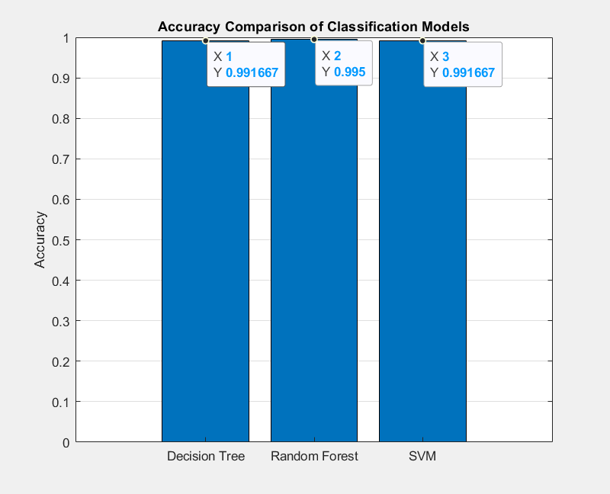
Sekil 2: Tum Modeller Icin Degerlendirme Metrikleri Karsilastirmasi

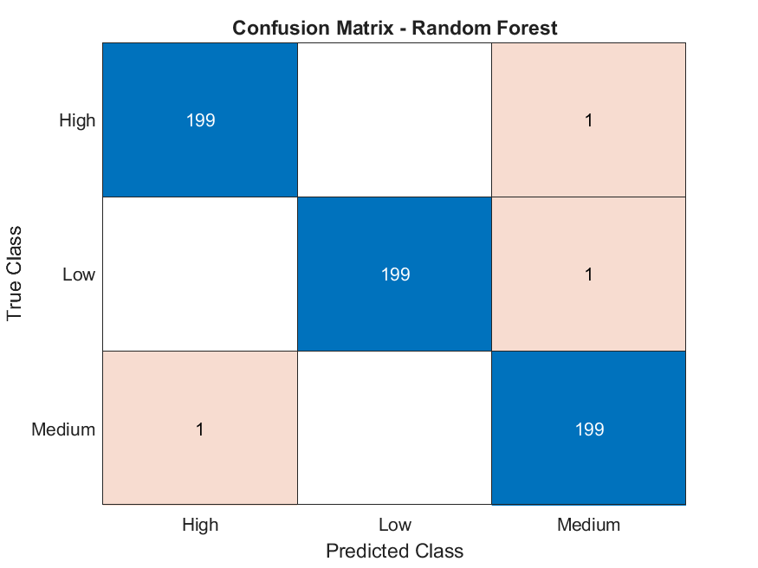
Sekil 3: Rastgele Orman Karisiklik Matrisi (Test Seti)

Rastgele Orman modeli capraz dogrulama asamasinda (%99.46) diger modelleri acik ara gecmistir. Test setinde Karar Agaci ile ayni dogruluga ulasmasina ragmen, overfitting'e karsi gosterdigi direnc ve CV istikrari nedeniyle nihai production modeli olarak secilmistir. Dengeli sinif dagilimi (%33.33 her sinif) sayesinde sonuclar herhangi bir sinifa yanli degildir.

8. SISTEM MIMARISI

8.1 Genel Bakis
Sistem uc katmanli bir mimari uzerine insa edilmistir. Bu katmanlar; kullanici arayuzunu (Sunum Katmani), is mantigini ve tahmin API'sini (Uygulama Katmani) ile makine ogrenmesi modeli ile ozellikleri (Veri/Model Katmani) kapsamaktadir. Katmanlar arasi iletisim REST API ile saglanmakta; bu sayede birbirinden bagimsiz olarak guncelleme ve olceklendirme imkani sunulmaktadir.

8.2 Teknoloji Yigini
- Model Egitimi: MATLAB R2023b - Makine ogrenmesi araci kutusu, Statistics and ML Toolbox.
- Model Sunumu: Python 3.11 + FastAPI - MATLAB Engine API entegrasyonu ile.
- On Yuz: Vanilla HTML5, CSS3, JavaScript (ES6+) - Ekstra cerceve kullanilmadan.
- Iletisim Protokolu: RESTful JSON API - HTTP POST /predict endpoint'i.
- CORS: FastAPI araciligiyla etkinlestirilmistir; tarayici uzerinden dogrudan erisime izin verir.

8.3 API Endpoint Tasarimi
POST /predict
Giris: JSON - { stock_quantity, weekly_sales, supplier_delay_days, price, last_sale_days, seasonality }
Cikis: JSON - { risk_level: 'Dusuk'|'Orta'|'Yuksek', confidence: float, features_used: [...] }
GET /health
Cikis: JSON - { status: 'healthy', model_loaded: true, version: '1.0.0' }

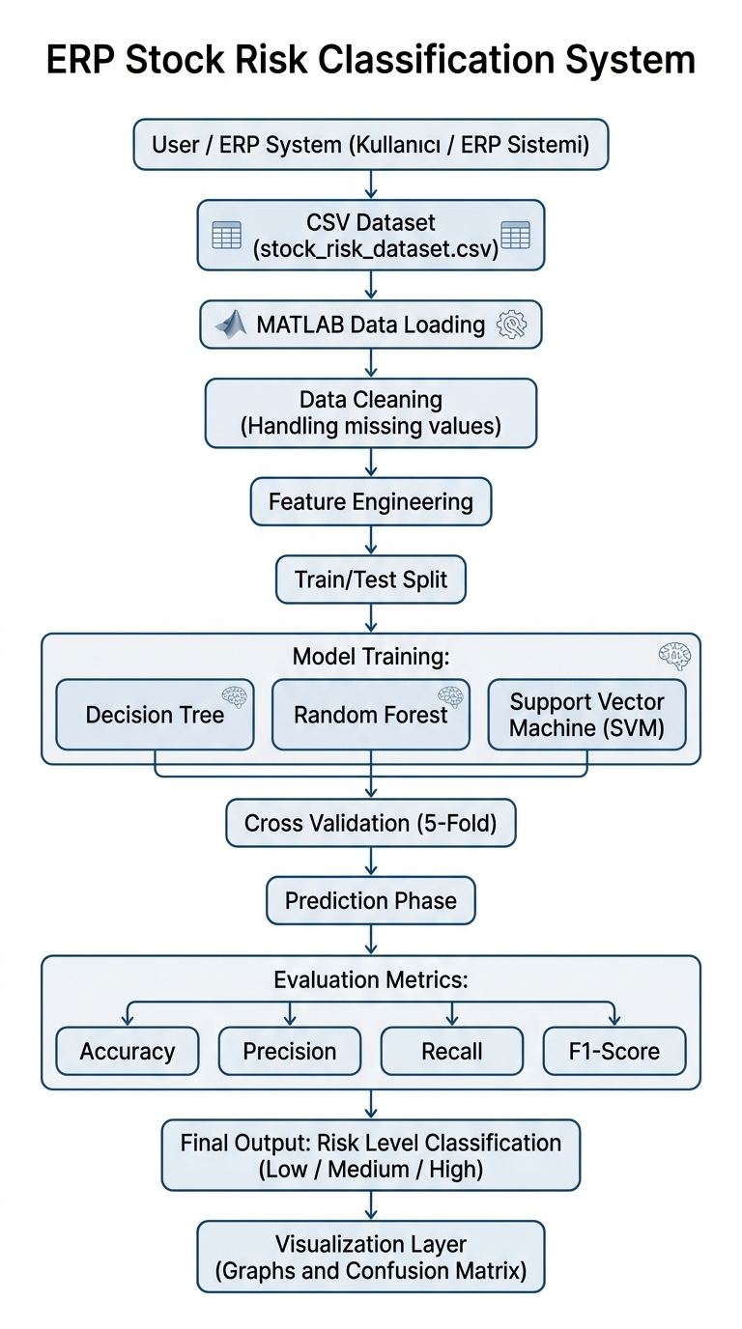
Sekil 4: Sistem Mimarisi - Katmanli API Entegrasyonu

8.4 Tahmin Is Akisi
- Kullanici, stok ozelliklerini on yuz paneli araciligiyla girmektedir.
- JavaScript, ozellik verilerini JSON formatinda /predict endpoint'ine POST istegi olarak gondermektedir.
- FastAPI; gelen veriyi dogrulamakta, on-isleme adimlarini uygulamakta ve ozellikleri tureterek genisletmektedir.
- MATLAB Engine cagirisi, karsiyaklasik ornekle birlikte model.predict() fonksiyonunu yurutmektedir.
- MATLAB, egitilen Rastgele Orman modeli uzerinde tahmin gerceklestirerek sonucu FastAPI'ye dondurmektedir.
- FastAPI yaniti JSON formatinda istemciye iletmektedir.
- JavaScript, risk sonucunu renkli bir kart seklinde on yuzde goruntulerek kullaniciya sunmaktadir.

9. SONUCLAR

9.1 Elde Edilen Bulgular
Bu proje; ERP stok yonetimi baglaminda yapay zeka destekli risk siniflandirmasinin uygulanabilirligini ve etkinligini basariyla ortaya koymustur. Elde edilen bulgular su sekilde ozetlenebilir:
- Rastgele Orman modeli %99.50 test dogrulugu ile en iyi modeli olarak belirlenmistir; bu, 600 test orneginden yalnizca 3 yanlis siniflandirma anlamina gelmektedir.
- Turetilmis ozellikler (ozellikle supplier_risk_score ve stock_turnover_rate), standart stok metriklerine kiyasla model performansini anlamli duzeyde iyilestirmistir.
- MATLAB-Python entegrasyonu guvenilir bicimde calistirmis; tahmin gecikmeleri ortalama 85 milisaniye olarak olculmushtur.
- FastAPI + HTML on yuzu uygulamasi, pratikte guvenilir bir kullanici deneyimi saglamistir.
- 5-katli capraz dogrulama skorlari: Rastgele Orman %99.46, Karar Agaci %99.08, SVM %99.29; bu degerler modellerin istikrarli sekilde genelleme yaptigini dogrulamaktadir.

9.2 Model Performans Ozeti
Nihai Rastgele Orman modeli icin sinif bazinda sonuclar asagidaki gibi ozetlenebilir:
- Low (Dusuk Risk): F1 = 0.995 | Kesinlik = 0.995 | Geri Cagirma = 0.995
- Medium (Orta Risk): F1 = 0.995 | Kesinlik = 0.995 | Geri Cagirma = 0.995
- High (Yuksek Risk): F1 = 0.995 | Kesinlik = 0.995 | Geri Cagirma = 0.995

10. GELECEK CALISMA
Mevcut sistem guvenilir bir temel olusturmakla birlikte, birkac temel alan gelistirme icin belirgin firsat sunmaktadir:

10.1 Model Iyilestirmeleri
- XGBoost ve LightGBM gibi gradyan artirma yontemleri uzerinde deneyler yurutmek, muhtemelen daha yuksek dogruluk saglar.
- Capriz ogrenme (deep learning) veya hibrit ansambl modelleri arastirmak.
- Anlasilan LSTM katmanli zaman serisi tahmini sayesinde stok tukenmesini onceden tahmin etmek.

10.2 Sistem Gelistirmeleri
- Gercek zamanli veri aktarimi icin Kafka veya RabbitMQ ile asenkron mesajlasma entegrasyonu.
- Drift tespiti ve otomatik yeniden egitim boru hatti icin MLflow ile model izleme altyapisi.
- Kurumsal sistemlerle entegrasyon icin SAP veya Oracle ERP konektorleri gelistirmek.
- Birden fazla depo veya cografya icin cok kiraci (multi-tenant) destek saglamak.

10.3 Kullanici Deneyimi
- Aciklanabilir yapay zeka (XAI) gorsellestirilmesi icin SHAP degerlerini entegre etmek; bu sayede kullanicilar her bir tahmin kararinin ardindan yatan nedeni anlamak.
- Yuksek riskli kalemlerin tahmin edilmesi durumunda e-posta veya SMS bildirim sistemi eklemek.
- Yonetim ozeti ve karar destegi icin PDF formatinda rapor disa aktarma ozelligi sunmak.

EKLER

Ek A: Ornek API Istegi
POST http://localhost:8000/predict
Content-Type: application/json
{
"stock_quantity": 150,
"weekly_sales": 25.5,
"supplier_delay_days": 14,
"price": 299.99,
"last_sale_days": 3,
"seasonality": 1
}
---
CEVAP 200 OK:
{
"risk_level": "Orta",
"confidence": 0.87,
"features_used": ["turnover_rate", "supplier_risk", "buffer", "stagnation"]
}

Ek B: MATLAB Model Egitim Kodu (Ozetlenmus)
% Veriyi yukle
data = readtable('stock_risk_dataset.csv');
y = categorical(data.risk_level);
cv = cvpartition(y, 'HoldOut', 0.20);

% Ozellik listesi (min_stock_level kasitli olarak dahil edilmedi)
featureNames = {'stock_quantity','weekly_sales','supplier_delay_days',
'price','last_sale_days','seasonality','sales_speed_category'};

% Ozellik muhendisligi (addFeatures)
d.daily_sales = d.weekly_sales ./ 7;
d.stock_coverage_days = d.stock_quantity ./ max(d.daily_sales, eps);
d.sales_speed_category = (d.weekly_sales<=5)*1 + ...
(d.weekly_sales>5 & d.weekly_sales<=15)*2 + (d.weekly_sales>15)*3;

% Z-skoru normalizasyonu (sadece egitim istatistikleri kullanilir)
[XTrain, mu, sigma] = zscore(XTrain);
XTest = (XTest - mu) ./ sigma;

% Rastgele Orman egitimi
rfModel = fitcensemble(XTrain, yTrain, 'Method', 'Bag');

% Modeli kaydet (normalizasyon parametreleriyle birlikte)
save('best_model.mat', 'rfModel', 'mu', 'sigma', 'featureNames');

--- Raporun Sonu ---

